Nhóm 8:
- Nguyễn An Phúc
- Trần Thị Phương
- Trần Đình Bảo Quang (vắng, không tham gia)
- Nguyễn Thanh Phúc (vắng, không tham gia)
- Võ Ngọc Minh Quân (vắng, không tham gia)
Bài thực hành ngày 9/4/2024
Bài 1: Xây dựng domain song hành (Backup domain)
- Đầu tiên ta cần 3 máy: WIN2K19-DC, WIN2K19-ADC và WIN10-01
- Máy WIN2K16-DC làm Domain controller: healthy.hospital.vn
- Máy WIN2K16-ADC chạy dự phòng cho WIN2K16-DC
Cả 2 máy cùng đã join vào domain healthy.hospital.vn
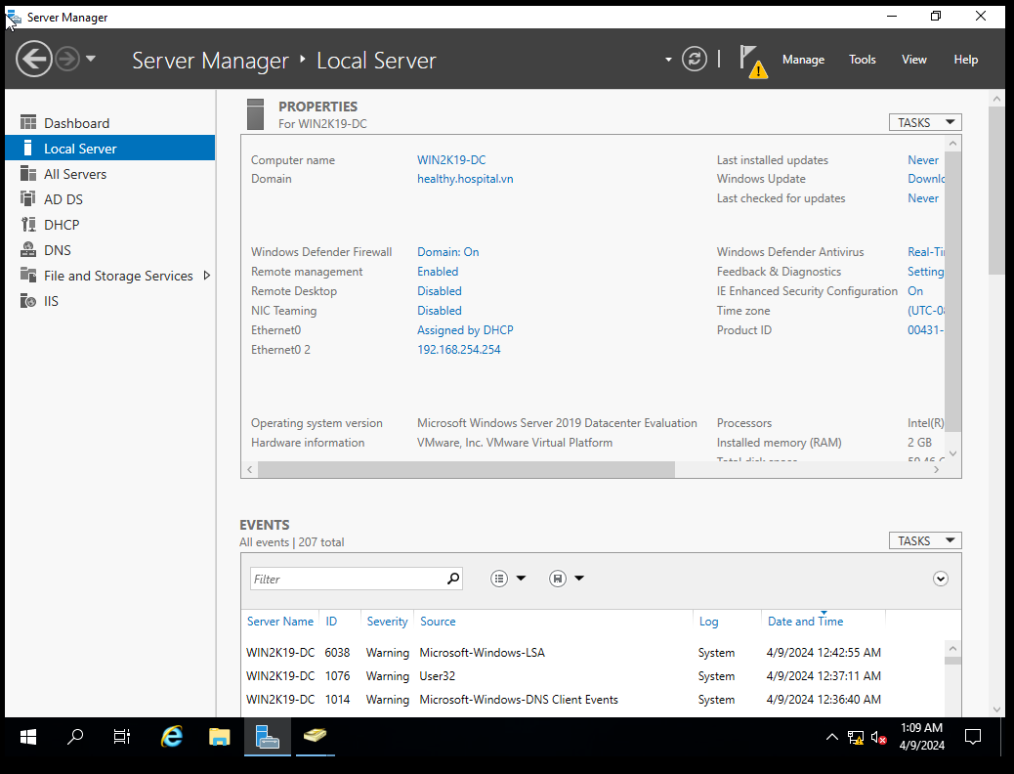
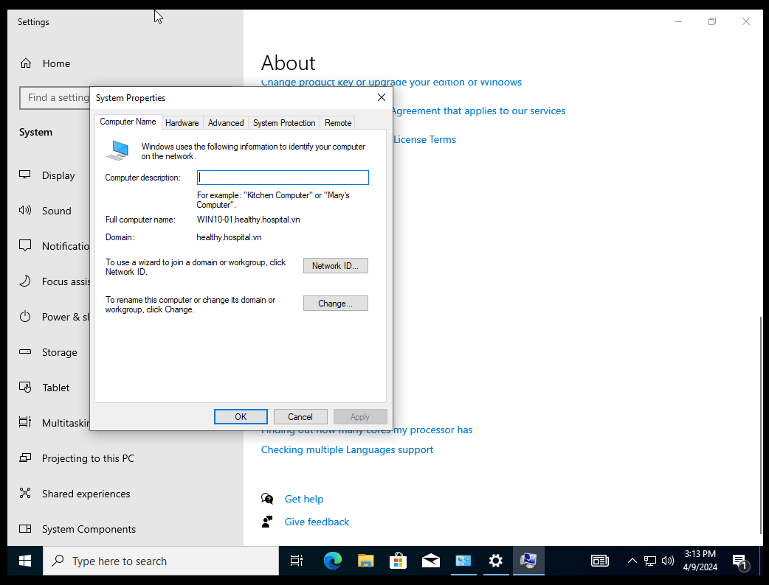
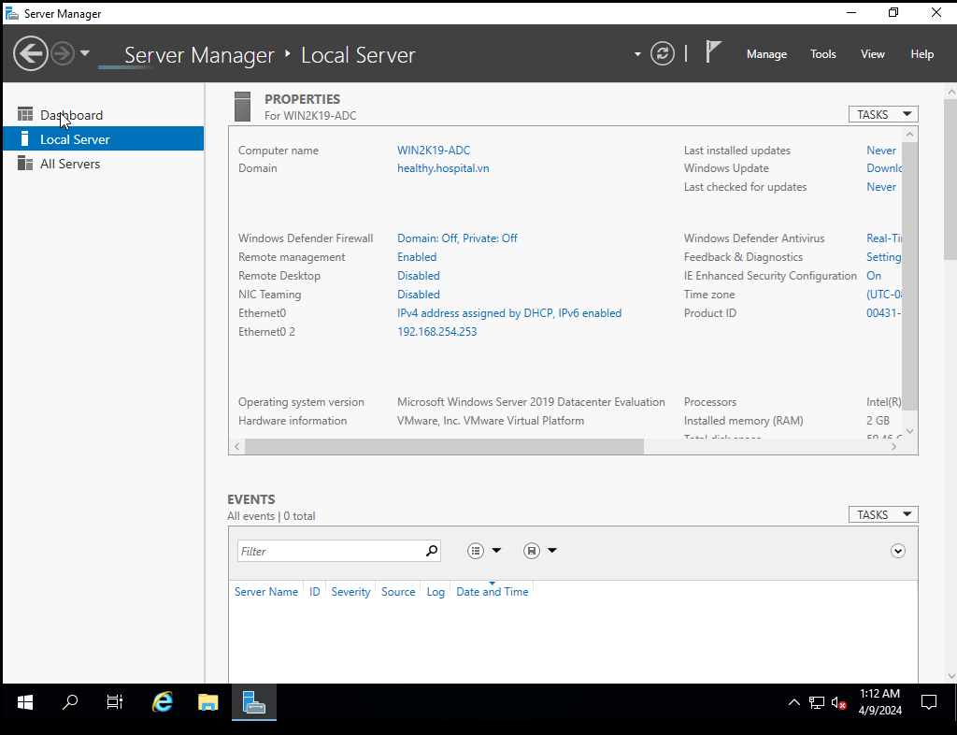
- Sau đó cài đặt ADDS trên WIN2K19-ADC
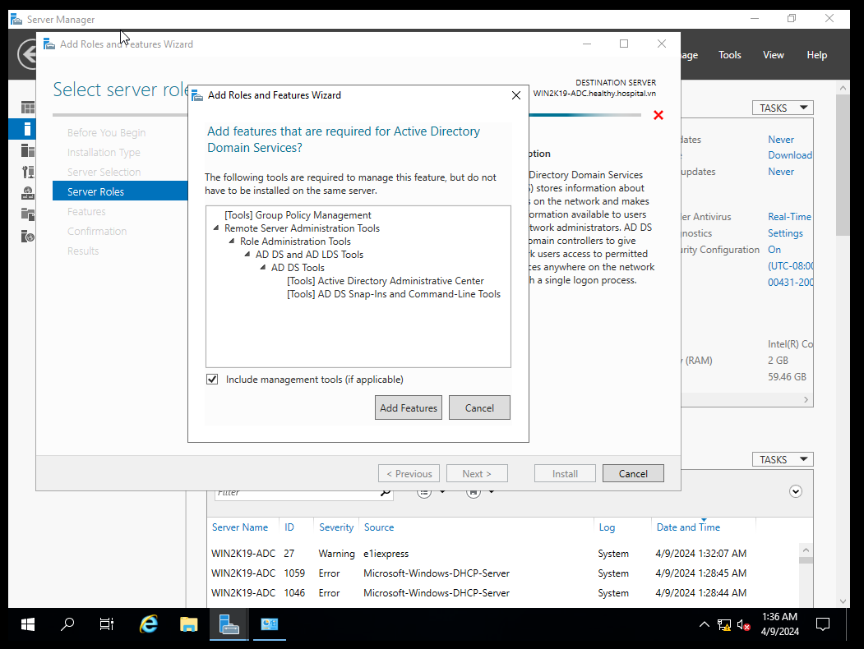
- Thêm vào 1 domain có sẵn: healthy.hospital.vn
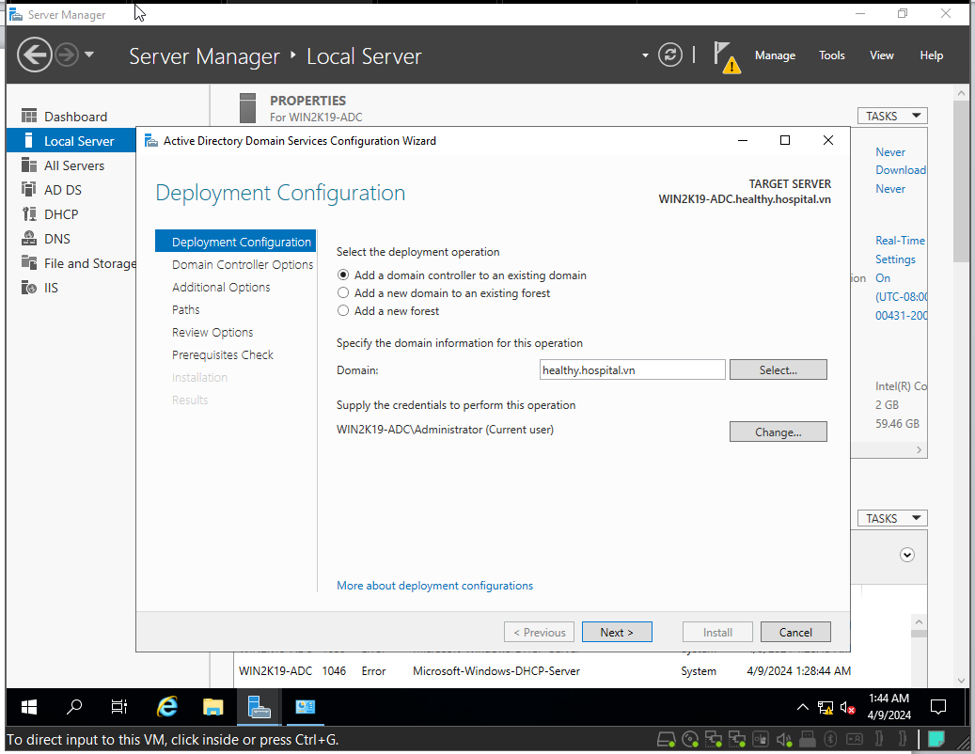
- Sau khi tải xong thì đã cài dự phòng thành công, ta thử tạo một nhóm tên Hospital/NhanSu có user tên ThuyHien trên WIN2K19-DC
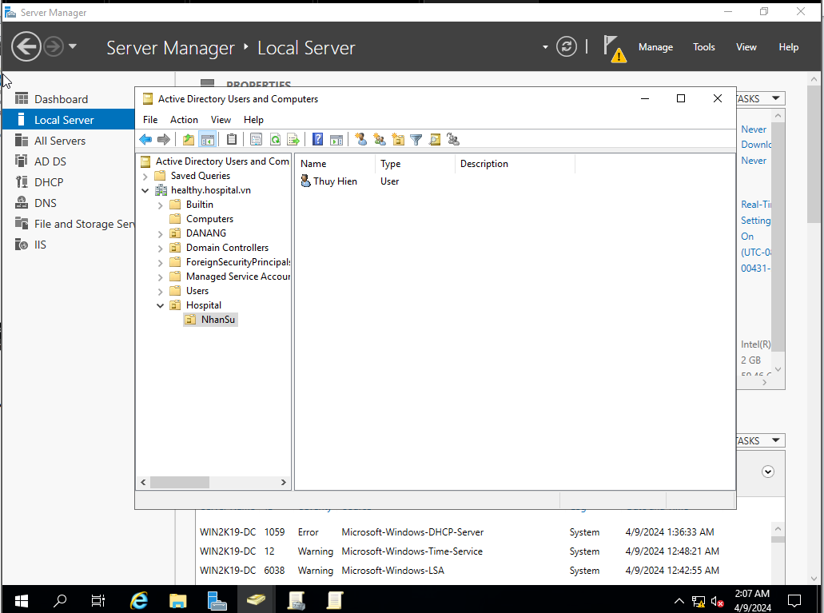
- Qua WIN2K19-ADC thì tự đồng bộ hóa thì đã chạy thành công
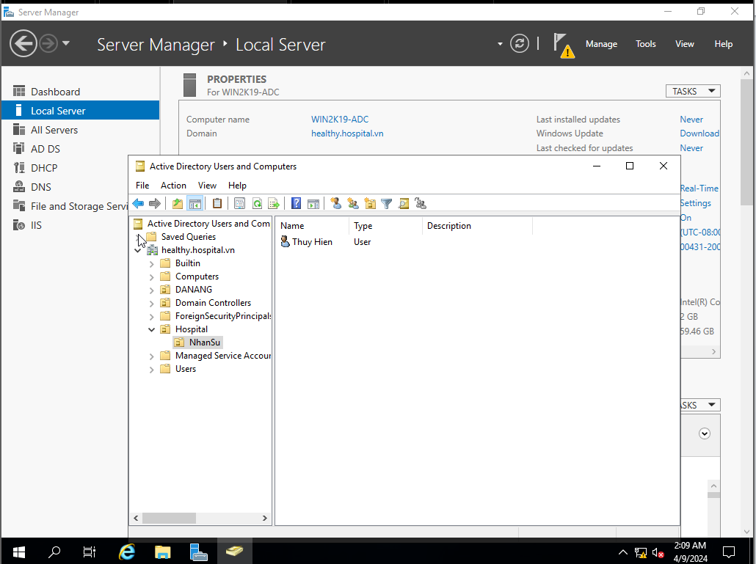

Bài 2:
Cấu hình GPO:
- Cho các desktop nhóm SINHVIEN không sử dụng Ctrl+alt+Del khi đăng nhập.
- Ta cần có 2 máy WIN2K16-DC làm Domain Controller và Win10-01 làm client
- Đầu tiên tạo group và user SINHVIEN trên WIN2K16 và đăng nhập user vào client
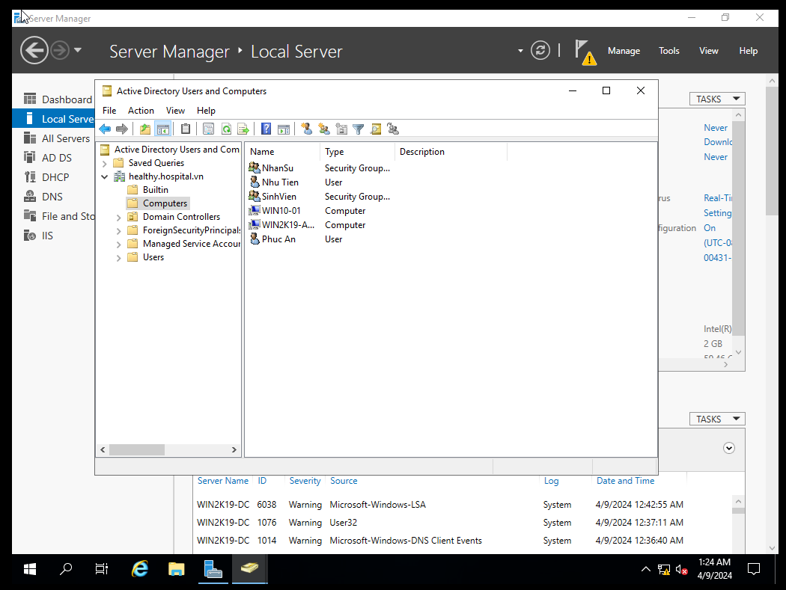

- Tạo GPOs với tên No use Ctrl+Alt+Delete
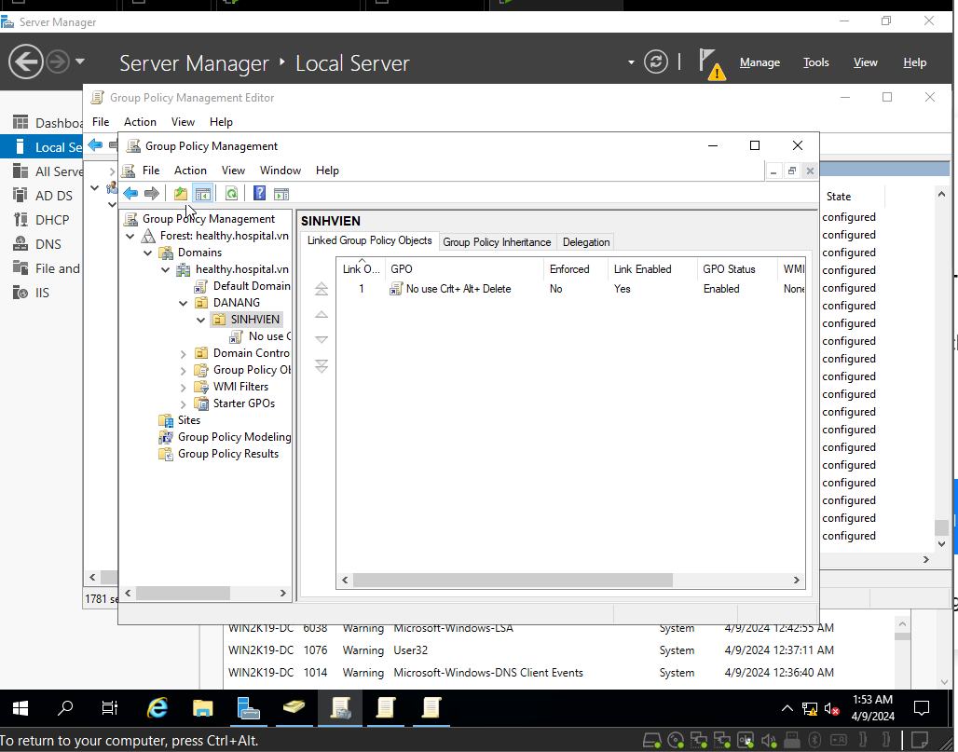
- Theo đường đẫn UserConifguration/Policies/Administrative Temp/System/Ctrl+Alt+Del Option
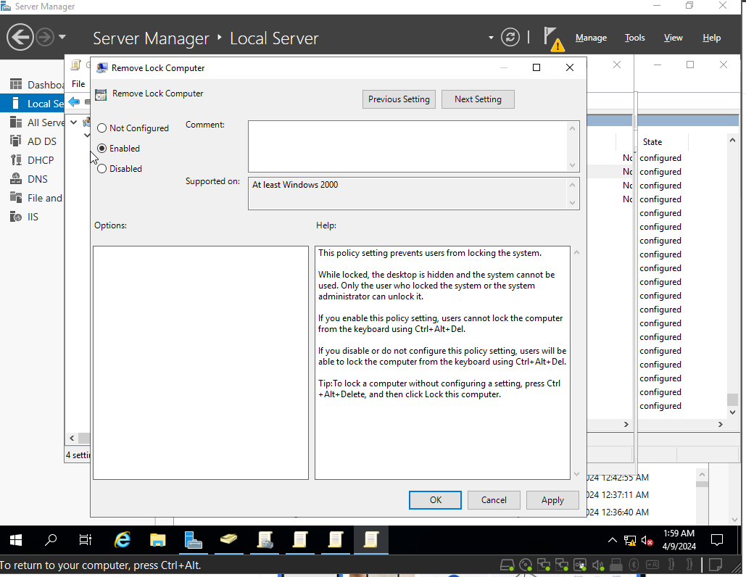
Enabled lên rồi apply
- Sau đó bật CMD lên và gõ gpupdate /force để nó cập nhật chính sách cho các client.
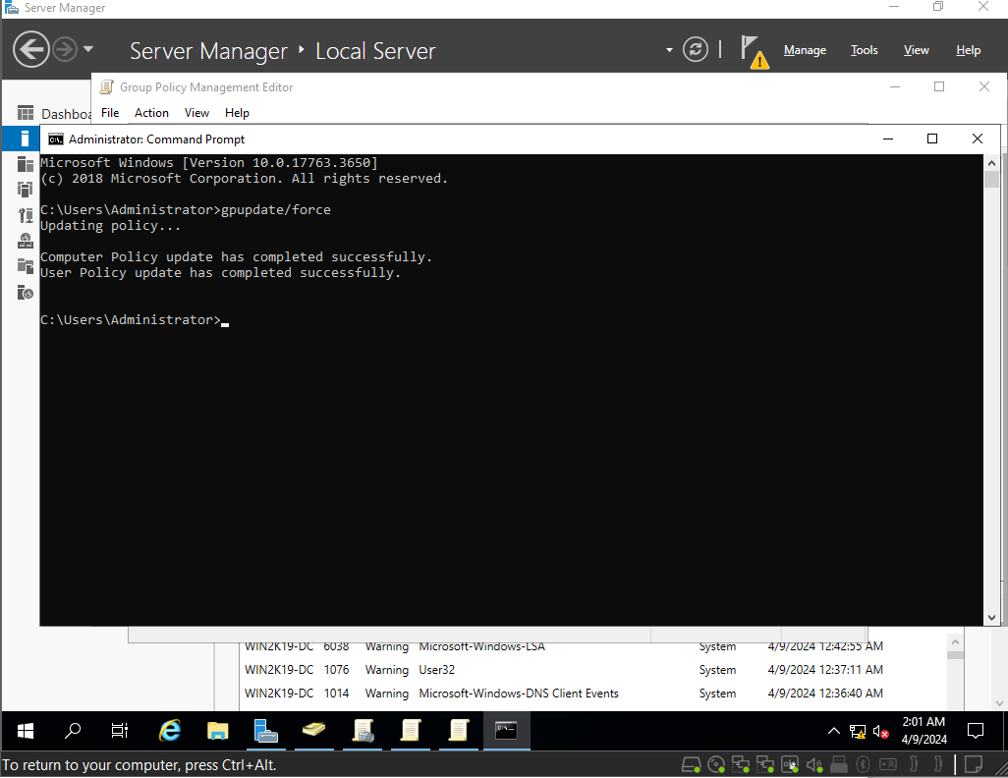

- Không cho phép nhóm SINHVIEN truy cập Control Panel.
Tạo một GPOs có tên là Deny Control Pannel
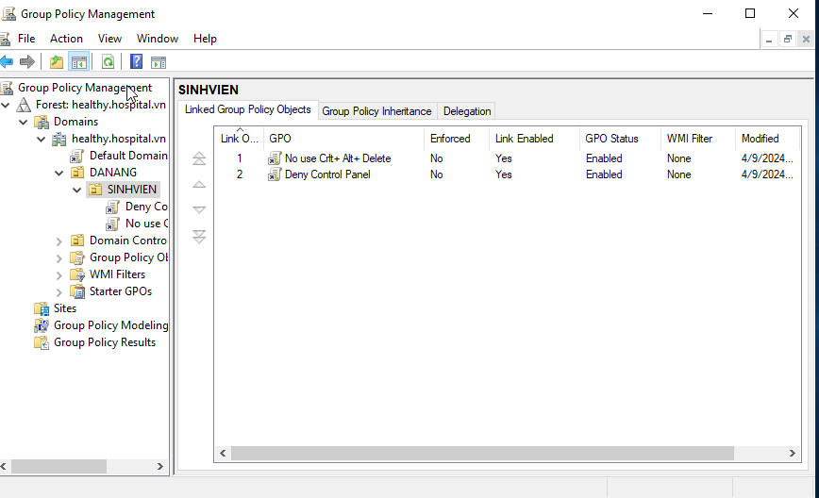
- Edit vào đường dẫn User Configuration, Administrative Template, Control Panel => chọn vào Prohibit access to the Control Panel
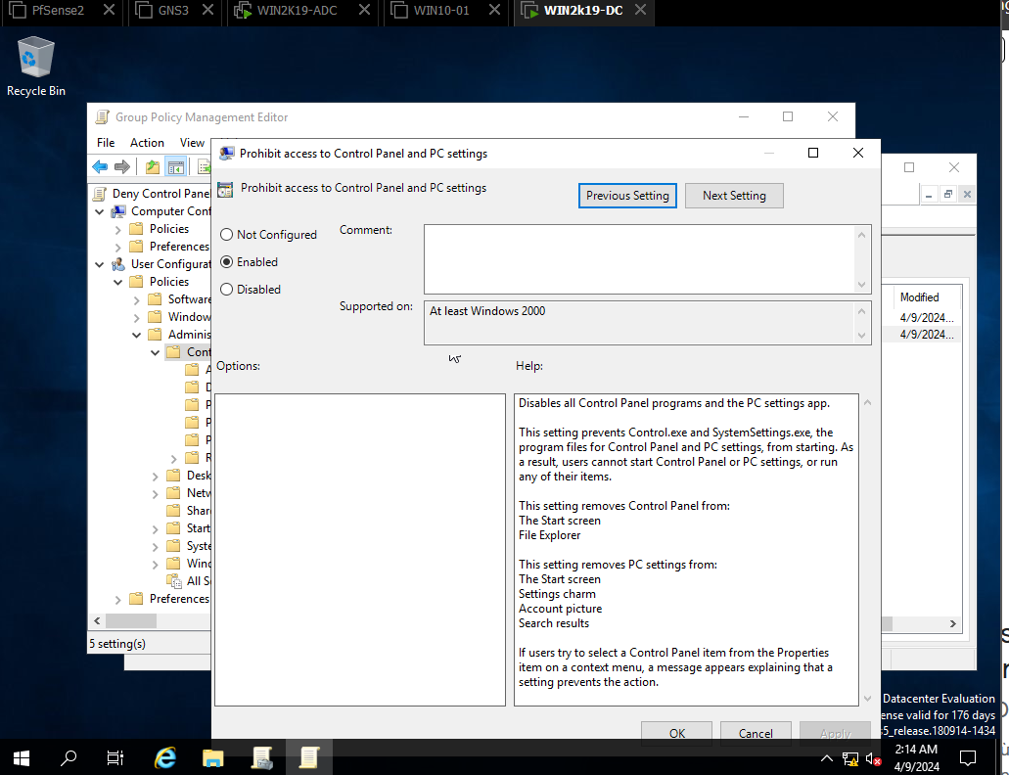
- Chon enable, apply ok rồi sau đó bật CMD lên và gõ gpupdate /force để nó cập nhật chính sách cho các client.

- Không cho phép nhóm SINHVIEN truy cập cổng USB.
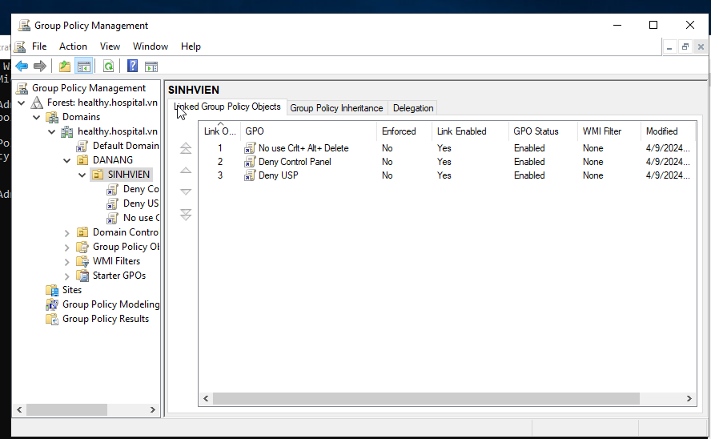

- Group Policy Management Editor -> Computer Configuration\ Policies\ Administrative Templates…\ System\ Removable Storage Access.

Enabled 2 tính năng:

CD and DVD: Deny execute access
All Removable Storage classes: Deny all access

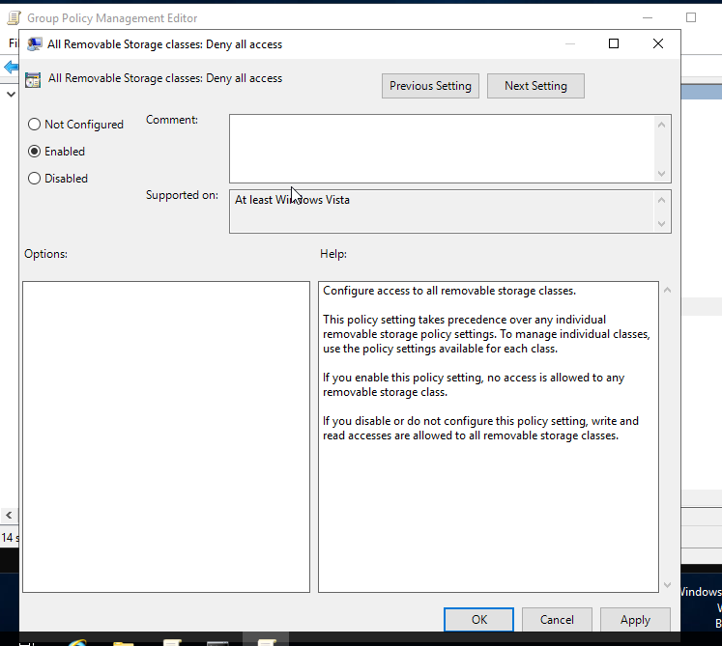
- Sau đó bật CMD lên và gõ gpupdate /force để nó cập nhật chính sách cho các client.

